京建发〔2025〕447号附件

北京市智能建造申报管理平台操作指引

本操作指引主要对“北京市智能建造申报管理平台 ”（以下 简称“ 申报平台 ”）的系统功能进行说明，详细介绍了系统的操 作方法和功能，为使用申报平台的用户提供帮助。

一、功能描述
申 报 单 位 通 过 市 住 房 城 乡 建 设 委 网 站
（http://zjw.beijing.gov.cn/）的“办事大厅系统”登陆后可查看一 级菜单，包括“智能建造创新中心申报、建筑产业互联网平台申 报、智能建造领军企业申报、智能建造产业基地申报、智能建造 试点工程申报 ”五个入口。进入页面新增完善内容，提交后，该 申报表会自动提交到主管单位。主管单位完成审核后对不符合要 求的申报材料可进行退回操作，由申报端重新填写。

二、登录步骤
登录市住房城乡建设委网站（http://zjw.beijing.gov.cn/），找 到“办事大厅系统 ”入口点击进入，跳转至北京市统一身份认证 平台登录界面，选择“法人登录 ”，输入申报单位“北京通 ”账 号和密码（此前未开通的可新注册），登录成功后进入市住建委

“办事大厅系统 ”，点击“工程建设 ”栏的“413 北京市智能建 造申报管理平台 ”进行登陆。
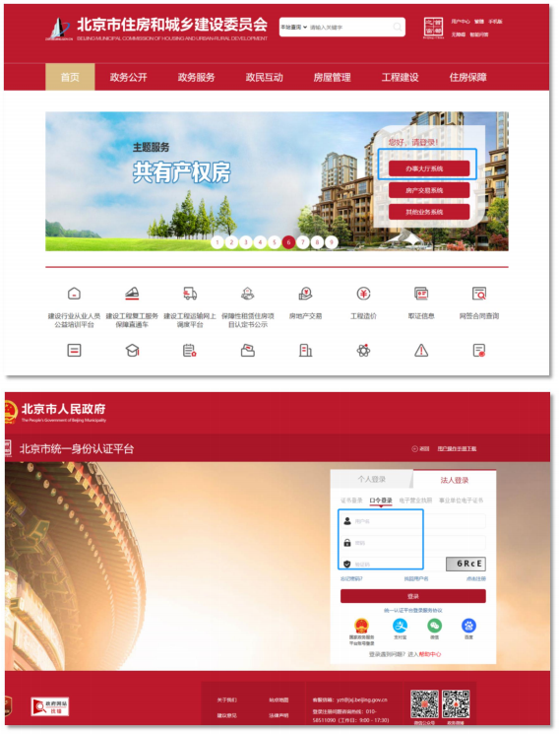

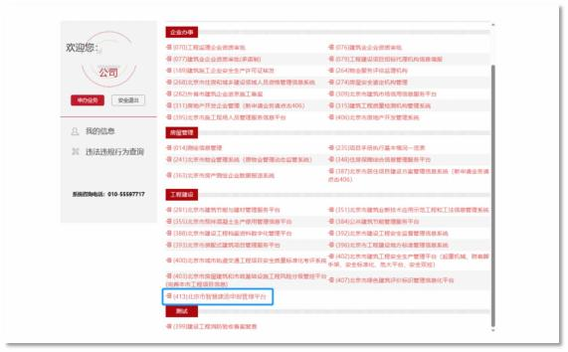
菜单页面分为“智能建造创新中心申报、建筑产业互联网平 台申报、智能建造领军企业申报、智能建造产业基地申报、智能 建造试点工程申报 ”五个入口，可按需点击进入填报页面。
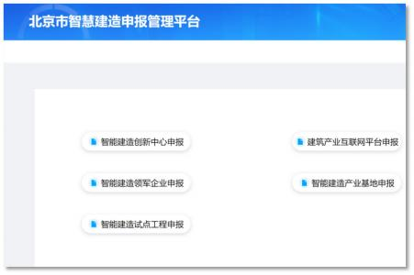

三、填报说明

（ 一）智能建造创新中心申报
步骤 1 ：点击新增按钮，可完成申报表填写。
注：点击新增单位可添加联合申报单位情况，主申报单位的 单位名称、统一社保信用代码会根据办事大厅带出。联合申报单 位需要对基本情况进行输入。
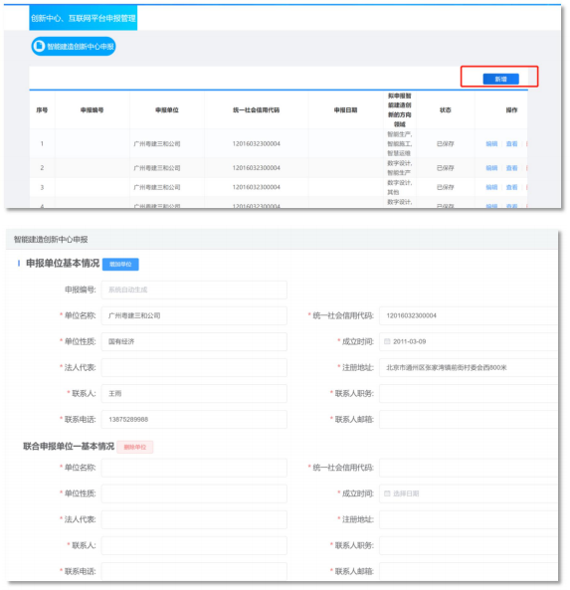
步骤2 ：完成相关内容填写，并按照提示将相关材料在“ 附

件 ”栏上传。
注：相应内容填写后，附件应完成上传。
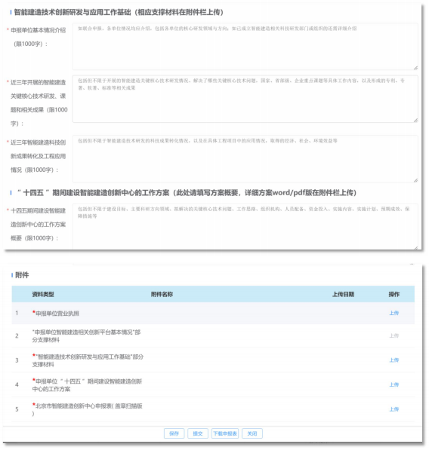
步骤3 ：整体内容填写并保存完毕后，系统将自动生成“ 申 报表 ”，申报单位可点击“下载申报表 ”并打印纸质版，将申报 表盖章扫描后在“ 附件 ”栏的“北京市智能建造创新中心申报表 （盖章扫描版） ”条目处上传，最终点击“提交 ”。

注：保存（保存当前页面信息）、提交（上传主管单位）、 下载申报表（下载后扫描盖章）、关闭（关闭当前页面）。
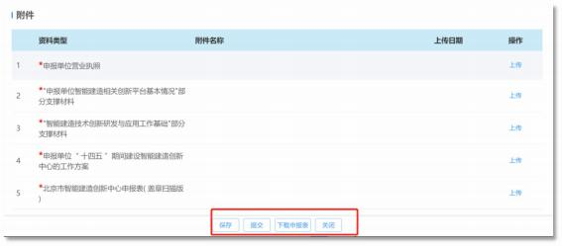
步骤4 ：保存/提交按钮后可退出当前填写页面，查看已经 填写的记录，显示序号系统生成申报编号，申报单位，统一社会 信用代码，申报日期，拟申报智能建造创新的方向领域，状态， 操作。
注： 申报单位带出是主申报单位名称/统一社会信用代码， 联合体不带出，状态分为保存状态，提交状态。已保存状态可以 继续编辑，已提交状态可以进行撤回操作。查看为查看已保存或 已经提交申报表。删除为删除整条记录。

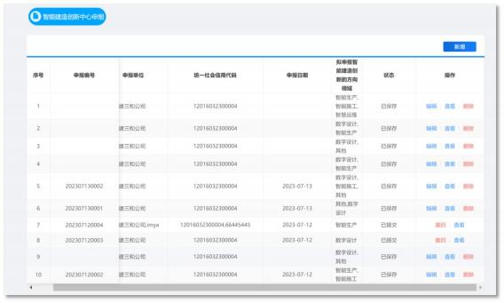
（ 二）建筑产业互联网平台申报
步骤 1 ：点击新增按钮，可完成申报表填写。
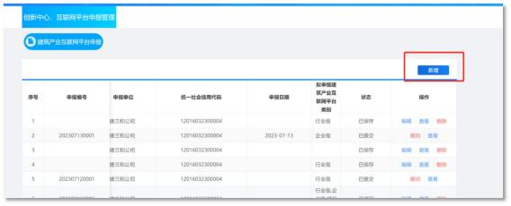

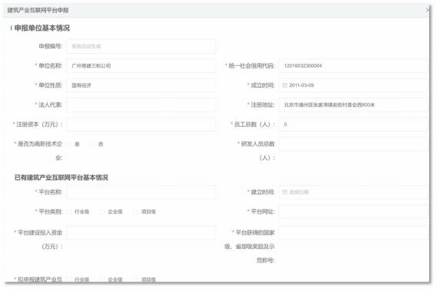
步骤2 ：完成相关内容填写，并按照提示将相关材料在“ 附 件 ”栏上传。
注：相应内容填写后，附件应完成上传。
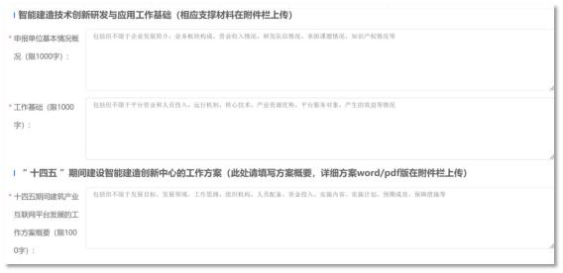
步骤3 ：整体内容填写并保存完毕后，系统将自动生成“ 申

报表 ”，申报单位可点击“下载申报表 ”并打印纸质版，将申报 表盖章扫描后在“ 附件 ”栏的“北京市建筑产业互联网平台申报 表（盖章扫描版） ”条目处上传，最终点击“提交 ”。
注：保存（保存当前页面信息）、提交（上传主管单位）、 下载申报表（下载后扫描盖章）、关闭（关闭当前页面）。
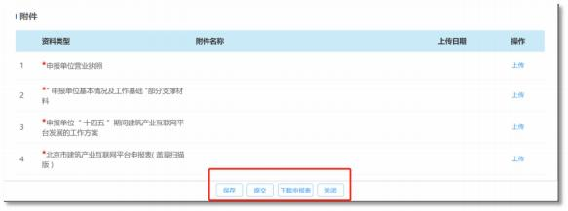
步骤4 ：保存/提交按钮后可退出当前填写页面，查看已经 填写的记录，显示序号系统生成申报编号，申报单位，统一社会 信用代码，申报日期，拟申报建筑产业互联网类别，状态，操作。
注： 申报单位带出是主申报单位名称/统一社会信用代码， 状态分为保存状态，提交状态。已保存状态可以继续编辑，已提 交状态可以进行撤回操作。查看为查看已保存或已经提交申报表。 删除为删除整条记录。

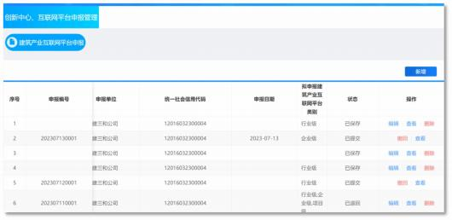
（ 三）智能建造领军企业申报
步骤 1 ：点击新增按钮，可完成申报表填写。
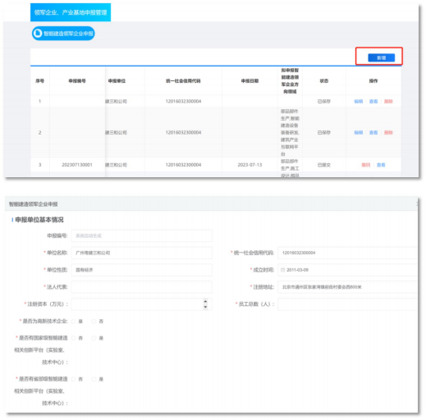

步骤2 ：完成相关内容填写，并按照提示将相关材料在“ 附 件 ”栏上传。
注：相应内容填写后，附件应完成上传。
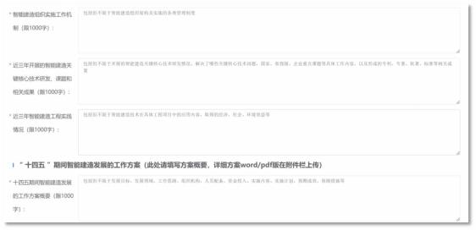
步骤3 ：整体内容填写并保存完毕后，系统将自动生成“ 申 报表 ”，申报单位可点击“下载申报表 ”并打印纸质版，将申报 表盖章扫描后在“ 附件 ”栏的“北京市智能建造领军企业申报表 （盖章扫描版） ”条目处上传，最终点击“提交 ”。
注：保存（保存当前页面信息）、提交（上传主管单位）、 下载申报表（下载后扫描盖章）、关闭（关闭当前页面）。
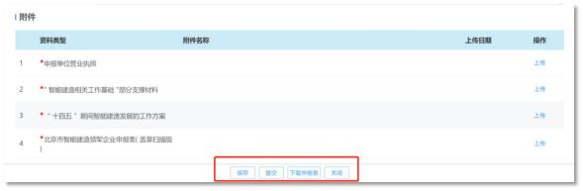

步骤4 ：保存/提交按钮后可退出当前填写页面，查看已经 填写的记录，显示序号，系统生成申报编号，申报单位，统一社 会信用代码，申报日期，拟申报智能建造领军企业方向领域，状 态，操作。
注： 申报单位带出是主申报单位名称/统一社会信用代码， 状态分为保存状态，提交状态。已保存状态可以继续编辑，已提 交状态可以进行撤回操作。查看为查看已保存或已经提交申报表。 删除为删除整条记录。
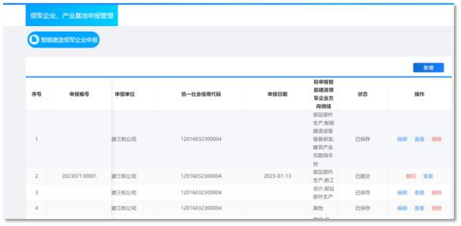
（ 四）智能建造产业基地申报
步骤 1 ：点击新增按钮，可完成申报表填写。

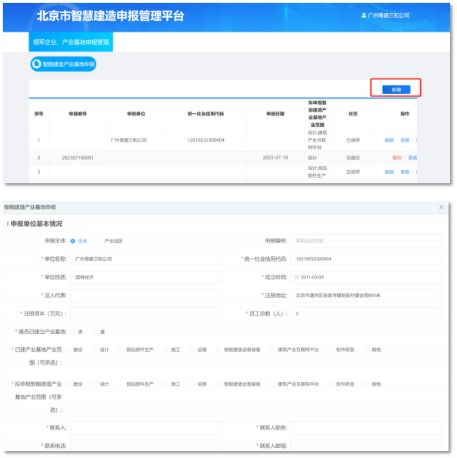
步骤2 ：完成相关内容填写，并按照提示将相关材料在“ 附 件 ”栏上传。
注：相应内容填写后，附件应完成上传。

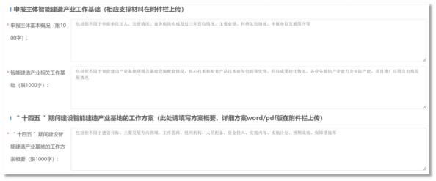
步骤3 ：整体内容填写并保存完毕后，系统将自动生成“ 申 报表 ”，申报单位可点击“下载申报表 ”并打印纸质版，将申报 表盖章扫描后在“附件 ”栏的“北京市智能建产业基地申报表（盖 章扫描版） ”条目处上传，最终点击“提交 ”。
注：保存（保存当前页面信息）、提交（上传主管单位）、 下载申报表（下载后扫描盖章）、关闭（关闭当前页面）。
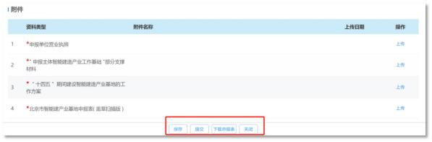
步骤4 ：保存/提交按钮后可退出当前填写页面，查看已经 填写的记录，显示序号，系统生成申报编号，申报单位，统一社 会信用代码，申报日期，拟申报智能建造产业基地产业范围，状

态，操作。
注： 申报单位带出是主申报单位名称/统一社会信用代码， 状态分为保存状态，提交状态。已保存状态可以继续编辑，已提 交状态可以进行撤回操作。查看为查看已保存或已经提交申报表。 删除为删除整条记录。
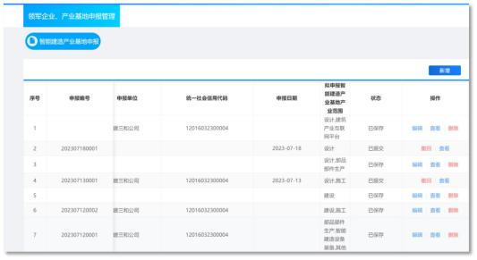
（ 五）智能建造试点工程申报
步骤 1 ：点击新增按钮，可完成申报表填写。
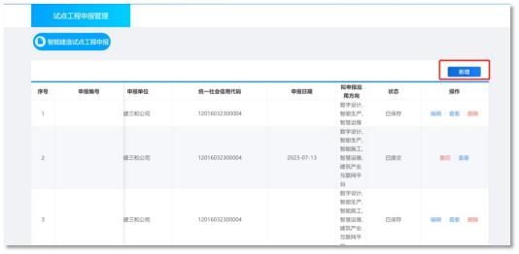

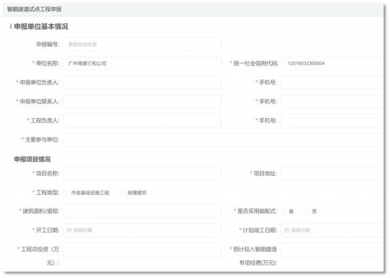
步骤2 ：完成相关内容填写，并按照提示将相关材料在“ 附 件 ”栏上传。
注：相应内容填写后，附件应完成上传。
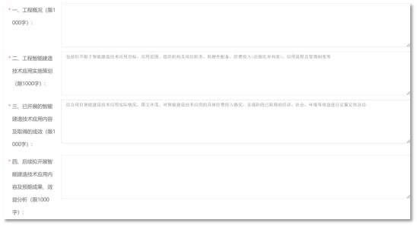

步骤3 ：整体内容填写并保存完毕后，系统将自动生成“ 申 报表 ”，申报单位可点击“下载申报表 ”并打印纸质版，将申报 表盖章扫描后在“ 附件 ”栏的“北京市智能建造试点工程申报表 （盖章扫描版） ”条目处上传，最终点击“提交 ”。
注：保存（保存当前页面信息）、提交（上传主管单位）、 下载申报表（下载后扫描盖章）、关闭（关闭当前页面）。
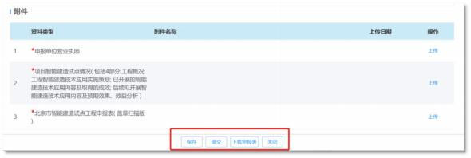
步骤4 ：保存/提交按钮后可退出当前填写页面，查看已经 填写的记录，显示序号，系统生成申报编号，申报单位，统一社 会信用代码，申报日期，拟申报应用方向，状态，操作。
注： 申报单位带出是主申报单位名称/统一社会信用代码， 状态分为保存状态，提交状态。已保存状态可以继续编辑，已提 交状态可以进行撤回操作。查看为查看已保存或已经提交申报表。 删除为删除整条记录。

